第六章测评

(时间:120分钟 满分:150分)
一、选择题:本题共8小题,每小题5分,共40分.在每小题给出的四个选项中,只有一项是符合题目要求的.
1.已知$\vec{OA}$=(2,8),$\vec{OB}$=(-7,2),则$\frac{1}{3}\vec{AB}$等于( )
A.(3,2) B$.\left(\text{-}\frac{5}{3}\text{,-}\frac{10}{3}\right)$
C.(-3,-2) D$.\left(\frac{5}{3}\text{,}4\right)$
解析:$∵\vec{AB}=\vec{OB}-\vec{OA}$=(-7,2)-(2,8)=(-9,-6),
$∴\frac{1}{3}\vec{AB}=\frac{1}{3}$(-9,-6)=(-3,-2).
答案:C
2.已知向量a,b满足|a|=1,a·b=-1,则a·(2a-b)等于( )
A.4 B.3 C.2 D.0
解析:a·(2a-b)=2a²-a·b=2|a|²-(-1)=2+1=3,故选B.
答案:B
3.设D为△ABC所在平面内一点,$\vec{AD}$=-$\frac{1}{3}\vec{AB}+\frac{4}{3}\vec{AC}$,若$\vec{BC}$=$λ\vec{DC}$(λ∈R),则λ等于( )
A.2 B.3 C.-2 D.-3
解析:因为$\vec{AD}$=-$\frac{1}{3}\vec{AB}+\frac{4}{3}\vec{AC}$,
所以3$\vec{AD}$=-$\vec{AB}$+4$\vec{AC}$,
则3$\vec{AD}$-3$\vec{AC}$=-$\vec{AB}+\vec{AC}$,即3$\vec{CD}=\vec{BC}$,
故$\vec{BC}$=-3$\vec{DC}$,则λ=-3.
答案:D
4.在△ABC中,点M是BC的中点,AM=1,点P在AM上,且满足AP=2PM,则$\vec{PA}·$($\vec{PB}+\vec{PC}$)等于( )
A.-$\frac{4}{9}$ B.-$\frac{4}{3}$ C$.\frac{4}{3}$ D$.\frac{4}{9}$
解析:由题意可知点P是△ABC的重心,则$\vec{PA}+\vec{PB}+\vec{PC}$=0,故$\vec{PA}·$($\vec{PB}+\vec{PC}$)=-${\vec{PA}}^{2}$=-${\left(\frac{2}{3}\vec{MA}\right)}^{2}$=-$\frac{4}{9}.$
答案:A
5.在△ABC中,a=1,B=45°,△ABC的面积为2,则该三角形外接圆的半径为( )
A.2$\sqrt{3}$ B.4$\sqrt{2}$ C$.\frac{5\sqrt{2}}{2}$ D.3$\sqrt{2}$
解析:由三角形的面积公式,得2=$\frac{1}{2}$acsin B=$\frac{1}{2}$c$×\frac{\sqrt{2}}{2}$,得c=4$\sqrt{2}.$
∵b²=a²+c²-2accos B=1+32-2×1×4$\sqrt{2}×\frac{\sqrt{2}}{2}$=25,
∴b=5.
$∵\frac{b}{sinB}$=2R(R为△ABC外接圆的半径),
∴R=$\frac{b}{2sinB}=\frac{5}{2×\frac{\sqrt{2}}{2}}=\frac{5\sqrt{2}}{2}.$
答案:C
6.设a,b均为单位向量,则“|a-3b|=|3a+b|”是“a⊥b”的( )
A.充分不必要条件
B.必要不充分条件
C.充分必要条件
D.既不充分也不必要条件
解析:|a-3b|=|3a+b|⇔|a-3b|²=|3a+b|²⇔a²-6a·b+9b²=9a²+6a·b+b²,
因为a,b均为单位向量,所以a²-6a·b+9b²=9a²+6a·b+b²⇔a·b=0⇔a⊥b,
即“|a-3b|=|3a+b|”是“a⊥b”的充要条件.故选C.
答案:C
7.设△ABC的内角A,B,C所对的边分别为a,b,c,若bcos C+ccos B=asin A,则△ABC的形状为( )
A.直角三角形 B.锐角三角形
C.钝角三角形 D.不确定
解析:由bcos C+ccos B=asin A及正弦定理,得sin Bcos C+sin Ccos B=sin²A,即sin(B+C)=sin²A.
∵B+C=π-A,
∴sin A=sin²A.
又A为△ABC的内角,
∴sin A=1,A=90°,
∴△ABC为直角三角形.
答案:A
8.已知甲船在湖中B岛的正南方向A处,AB=3 km,甲船以8 km/h的速度向正北方向航行,同时乙船从B岛出发,以12 km/h的速度向北偏东60°方向驶去,当行驶15 min时,两船的距离是( )
A$.\sqrt{7}$ km B$.\sqrt{13}$ km
C$.\sqrt{19}$ km D$.\sqrt{10\text{-}3\sqrt{3}}$ km
解析:设当行驶15 min时,甲船行驶到M处,乙船行驶到N处.如图,
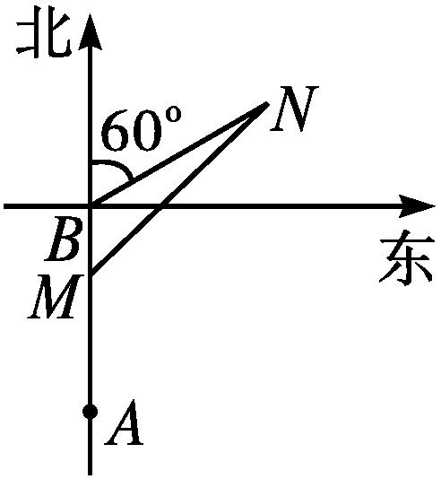
由题意知AM=8$×\frac{15}{60}$=2,BN=12$×\frac{15}{60}$=3,MB=AB-AM=3-2=1,
由余弦定理得MN²=MB²+BN²-2MB·BNcos 120°=1+9-2×1×3$×\left(\text{-}\frac{1}{2}\right)$=13,故MN=$\sqrt{13}$ km.
答案:B
二、选择题:本题共3小题,每小题6分,共18分.在每小题给出的选项中,有多项符合题目要求.全部选对的得6分,部分选对的得部分分,有选错的得0分.
9.设向量a=(1,0),b=$\left(\frac{1}{2}\text{,}\frac{1}{2}\right)$,则下列结论正确的是( )
A.|a|=|b| B.|a-b|=$\frac{\sqrt{2}}{2}$
C.a-b与b垂直 D.a∥(a-2b)
解析:|a|=1,|b|=$\frac{\sqrt{2}}{2}$,故A不正确;
∵a-b=$\left(\frac{1}{2}\text{,-}\frac{1}{2}\right)$,
∴|a-b|=$\frac{\sqrt{2}}{2}$,故B正确;
∴(a-b)·b=$\left(\frac{1}{2}\text{,-}\frac{1}{2}\right)·\left(\frac{1}{2}\text{,}\frac{1}{2}\right)=\frac{1}{4}-\frac{1}{4}$=0,
∴(a-b)⊥b,故C正确;
∵a-2b=(0,-1),
∴a·(a-2b)=0,
∴a⊥(a-2b),故D不正确.
答案:BC
10.在△ABC中,下列说法正确的是( )
A.$“\vec{AB}·\vec{AC}$>0”是“△ABC是锐角三角形”的充分不必要条件
B.$“\vec{AB}·\vec{AC}$<0”是“△ABC是钝角三角形”的充分不必要条件
C.“|$\vec{AB}+\vec{AC}$|=|$\vec{BC}$|”是“A为直角”的充要条件
D.“|$\vec{AB}+\vec{AC}$|>|$\vec{BC}$|”是“A为锐角”的充要条件
解析:$∵\vec{AB}·\vec{AC}$>0,∴|$\vec{AB}$||$\vec{AC}$|cos A>0,
∴cos A>0,∴A为锐角,但是并不能判定△ABC是锐角三角形,故A不正确.
由$\vec{AB}·\vec{AC}$<0,可得A为钝角,即△ABC是钝角三角形.
反之,△ABC是钝角三角形不一定能得出A为钝角,故B正确.
|$\vec{AB}+\vec{AC}$|=|$\vec{BC}$|⇔|$\vec{AB}+\vec{AC}$|=|$\vec{AB}-\vec{AC}$|⇔|$\vec{AB}+\vec{AC}$|²=|$\vec{AB}-\vec{AC}$|²$⇔\vec{AB}·\vec{AC}$=0⇔A为直角,
故C正确.
同样地,|$\vec{AB}+\vec{AC}$|>|$\vec{BC}$|$⇔\vec{AB}·\vec{AC}$>0⇔A为锐角,故D正确.
答案:BCD
11.设点M是△ABC所在平面内一点,则下列说法正确的是( )
A.若$\vec{AM}=\frac{1}{2}\vec{AB}+\frac{1}{2}\vec{AC}$,则点M是边BC的中点
B.若$\vec{AM}$=2$\vec{AB}-\vec{AC}$,则点M在边BC的延长线上
C.若$\vec{AM}$=-$\vec{BM}-\vec{CM}$,则点M是△ABC的重心
D.若$\vec{AM}$=x$\vec{AB}$+y$\vec{AC}$,且x+y=$\frac{1}{2}$,则△MBC的面积是△ABC面积的$\frac{1}{2}$
解析:A项,$\vec{AM}=\frac{1}{2}\vec{AB}+\frac{1}{2}\vec{AC}⇒\frac{1}{2}\vec{AM}-\frac{1}{2}\vec{AB}=\frac{1}{2}\vec{AC}-\frac{1}{2}\vec{AM}$,即$\vec{BM}=\vec{MC}$,则点M是边BC的中点,所以A正确;
B项,$\vec{AM}$=2$\vec{AB}-\vec{AC}⇒\vec{AM}-\vec{AB}=\vec{AB}-\vec{AC}$,即$\vec{BM}=\vec{CB}$,则点M在边CB的延长线上,所以B错误;
C项,如图,设BC的中点为D,则$\vec{AM}$=-$\vec{BM}-\vec{CM}=\vec{MB}+\vec{MC}$=2$\vec{MD}$,由重心性质可知C正确;
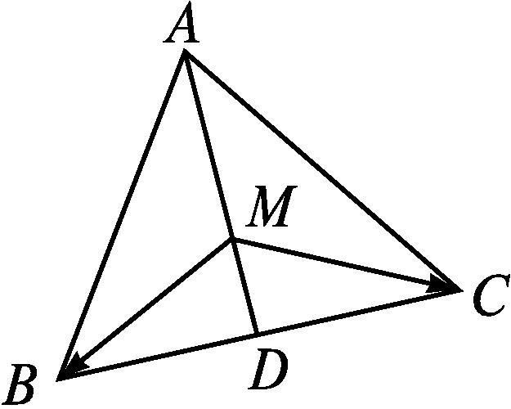
D项,$\vec{AM}$=x$\vec{AB}$+y$\vec{AC}$,且x+y=$\frac{1}{2}⇒$2$\vec{AM}$=2x$\vec{AB}$+2y$\vec{AC}$,2x+2y=1,
设$\vec{AD}$=2$\vec{AM}$,因为$\vec{AD}$=2x$\vec{AB}$+2y$\vec{AC}$,2x+2y=1,可知B,C,D三点共线,
所以△MBC的面积是△ABC面积的$\frac{1}{2}$,所以D正确.
答案:ACD
三、填空题:本题共3小题,每小题5分,共15分.
12.在锐角三角形ABC中,a,b,c分别为角A,B,C所对的边.若2asin B=$\sqrt{3}$b,b+c=5,bc=6,则a= .
解析:因为2asin B=$\sqrt{3}$b,
所以2sin Asin B=$\sqrt{3}$sin B,
所以sin A=$\frac{\sqrt{3}}{2}$.
因为△ABC为锐角三角形,
所以cos A=$\frac{1}{2}$.
因为bc=6,b+c=5,
所以b=2,c=3或b=3,c=2.
所以a²=b²+c²-2bccos A=7,所以a=$\sqrt{7}$(负值舍去).
答案:$\sqrt{7}$
13.已知a,b为单位向量,且a·b=0,若c=2a-$\sqrt{5}$b,设a,c的夹角为θ,则cos θ= .
解析:∵a,b为单位向量,
∴|a|=|b|=1.
又a·b=0,c=2a-$\sqrt{5}$b,
∴|c|²=4|a|²+5|b|²-4$\sqrt{5}$a·b=9,
∴|c|=3.
又a·c=2|a|²-$\sqrt{5}$a·b=2,
∴cos θ=$\frac{a\text{·}c}{\text{|}a\text{||}c\text{|}}=\frac{2}{1×3}=\frac{2}{3}$.
答案:$\frac{2}{3}$
14.在△ABC中,∠ABC=$\frac{π}{2}$,AB=4,BC=3,点D在线段AC上,若∠BDC=$\frac{π}{4}$,则BD= ,cos∠ABD= .
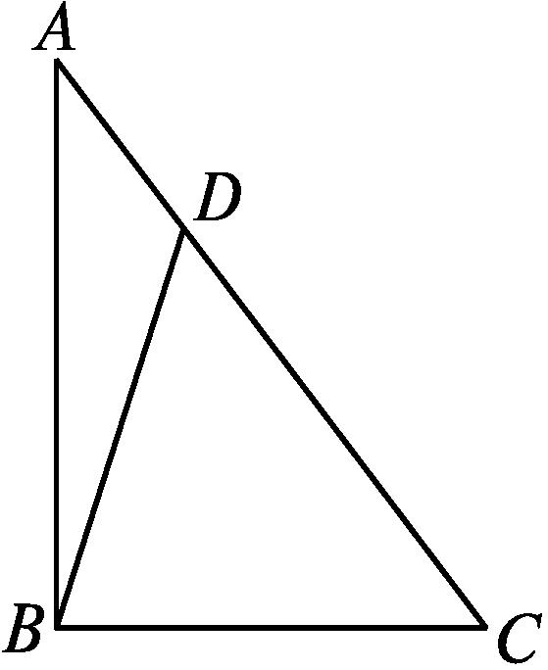
解析:在△ABD中,由正弦定理,得$\frac{AB}{sin∠ADB}=\frac{BD}{sin∠BAC}$.
因为AB=4,∠ADB=$\frac{3π}{4}$,AC=$\sqrt{AB^{2}+BC^{2}}$=5,
所以sin∠BAC=$\frac{BC}{AC}=\frac{3}{5}$,cos∠BAC=$\frac{AB}{AC}=\frac{4}{5}$,
所以BD=$\frac{12\sqrt{2}}{5}$.
cos∠ABD=cos(∠BDC-∠BAC)=cos$\frac{π}{4}$·cos∠BAC+sin$\frac{π}{4}$sin∠BAC=$\frac{7\sqrt{2}}{10}$.
答案:$\frac{12\sqrt{2}}{5} \frac{7\sqrt{2}}{10}$
四、解答题:本题共5小题,共77分.解答应写出文字说明、证明过程或演算步骤.
15.(13分)已知a=(cos α,sin α),b=(cos β,sin β),0<α<β<π.
(1)求|a|的值;
(2)求证:a+b与a-b互相垂直.
(1)解:∵|a|=$\sqrt{sin^{2}α+cos^{2}α}$=1,
∴|a|=1.
(2)证明:∵|a|²=cos²α+sin²α=1,|b|²=sin²β+cos²β=1,
∴(a+b)·(a-b)=a²-b²=|a|²-|b|²=0,
∴a+b与a-b互相垂直.
16.(15分)设$\vec{OA}$=(2,-1),$\vec{OB}$=(3,0),$\vec{OC}$=(m,3).
(1)当m=8时,将$\vec{OC}用\vec{OA}和\vec{OB}$表示;
(2)若A,B,C三点能构成三角形,求实数m应满足的条件.
解:(1)当m=8时,$\vec{OC}$=(8,3),
设$\vec{OC}$=λ₁$\vec{OA}$+λ₂$\vec{OB}$(λ₁,λ₂∈R),
则(8,3)=λ₁(2,-1)+λ₂(3,0)=(2λ₁+3λ₂,-λ₁),
得$\left\{\begin{matrix}2λ_{1}+3λ_{2}=8\text{,} \\ \text{-}λ_{1}=3\text{,}\end{matrix}\right.$
解得$\left\{\begin{matrix}λ_{1}=\text{-}3\text{,} \\ λ_{2}=\frac{14}{3}\text{.}\end{matrix}\right.$
故$\vec{OC}$=-3$\vec{OA}+\frac{14}{3}\vec{OB}$.
(2)若A,B,C三点能构成三角形,则有$\vec{AB}与\vec{AC}$不共线,又$\vec{AB}=\vec{OB}-\vec{OA}$=(3,0)-(2,-1)=(1,1),
$\vec{AC}=\vec{OC}-\vec{OA}$=(m,3)-(2,-1)=(m-2,4),
则有1×4-(m-2)×1≠0,得m≠6.
17.(15分)在△ABC中,a,b,c分别为内角A,B,C的对边,且2asin A=(2b-c)sin B+(2c-b)sin C.
(1)求角A的大小;
(2)若sin B+sin C=$\sqrt{3}$,试判断△ABC的形状.
解:(1)由2asin A=(2b-c)sin B+(2c-b)sin C,
得2a²=(2b-c)b+(2c-b)c,
即bc=b²+c²-a²,
则cos A=$\frac{b^{2}+c^{2}\text{-}a^{2}}{2bc}=\frac{1}{2}$,
∵0°<A<180°,
∴A=60°.
(2)∵A+B+C=180°,
∴B+C=180°-60°=120°.
∵sin B+sin C=$\sqrt{3}$,
即sin B+sin(120°-B)=$\sqrt{3}$,
∴sin B+sin 120°cos B-cos 120°sin B=$\sqrt{3}$,
∴$\frac{3}{2}$sin B+$\frac{\sqrt{3}}{2}$cos B=$\sqrt{3}$,
即sin(B+30°)=1.
∵0°<B<120°,
∴30°<B+30°<150°.
∴B+30°=90°,B=60°.
∴A=B=C=60°,△ABC为正三角形.
18.(17分)如图,A,B两个小岛相距21 n mile,B岛在A岛的正南方,现甲船从A岛出发,以9 n mile/h的速度向B岛方向行驶,而乙船同时以6 n mile/h的速度离开B岛向南偏东60°方向行驶,行驶多少时间时,两船相距最近?求出两船的最近距离.
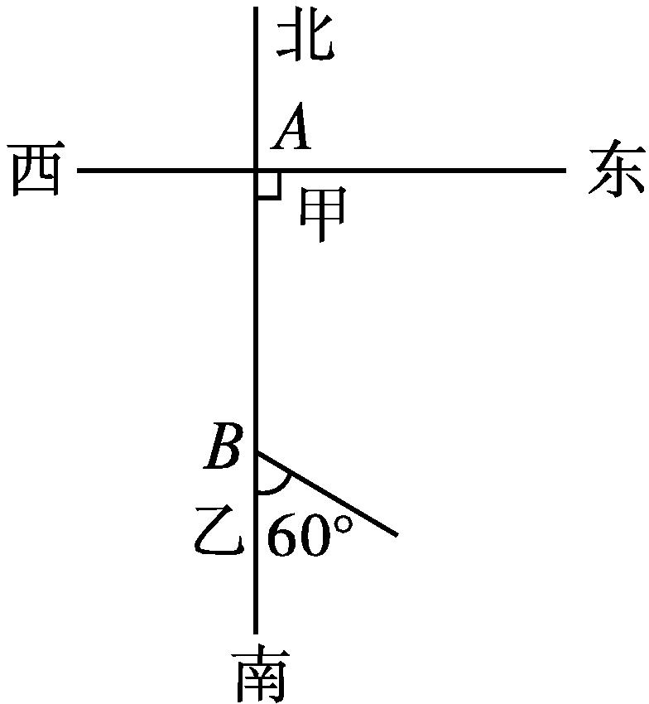
解:设行驶t时后,甲船行驶了9t n mile到达C处,乙船行驶了6t n mile到达D处.
- 当9t<21,即t<$\frac{7}{3}$时,C在线段AB上,如图,此时BC=21-9t.
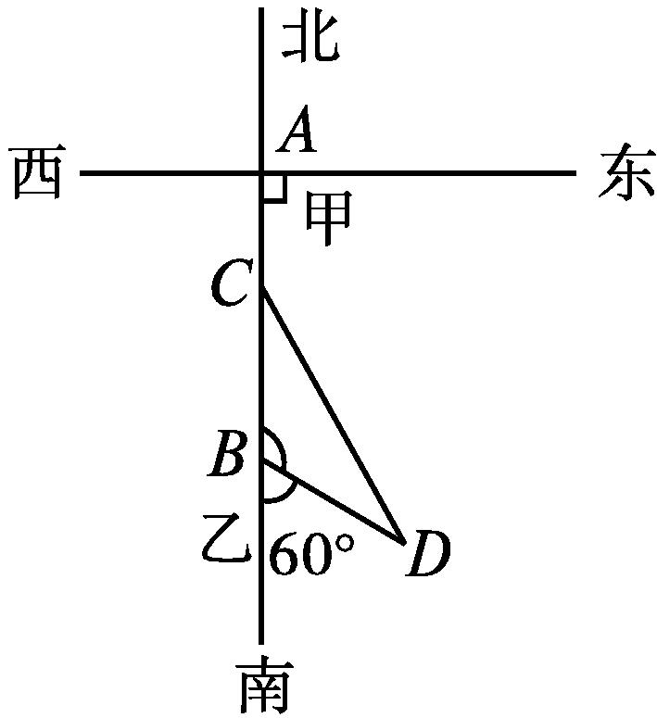
BD=6t,∠CBD=180°-60°=120°,
由余弦定理知CD²=BC²+BD²-2BC·BD·cos 120°=(21-9t)²+(6t)²-2×(21-9t)·6t·$\left(\text{-}\frac{1}{2}\right)$=63t²-252t+441=63(t-2)²+189.
当t=2时,CD取得最小值3$\sqrt{21}$.
②当t=$\frac{7}{3}$时,C与B重合,
则CD=6×$\frac{7}{3}$=14>3$\sqrt{21}$.
③当t>$\frac{7}{3}$时,C在线段AB的延长线上,此时BC=9t-21,
则CD²=(9t-21)²+(6t)²-2·(9t-21)·6t·cos 60°=63t²-252t+441=63(t-2)²+189>189.
综上可知,当t=2时,CD取最小值3$\sqrt{21}$.
故行驶2时时,甲、乙两船相距最近,为3$\sqrt{21}$n mile.
19.(17分)(2023·全国甲高考)记△ABC的内角A,B,C的对边分别为a,b,c,已知$\frac{b^{2}+c^{2}\text{-}a^{2}}{cosA}$=2.
(1)求bc;
(2)若$\frac{acosB\text{-}bcosA}{acosB+bcosA}-\frac{b}{c}$=1,求△ABC的面积.
解:(1)由余弦定理,知cos A=$\frac{b^{2}+c^{2}\text{-}a^{2}}{2bc}$,
则$\frac{b^{2}+c^{2}\text{-}a^{2}}{cosA}$=2bc=2,得bc=1.
(2)由正弦定理,有$\frac{sinAcosB\text{-}sinBcosA}{sinAcosB+sinBcosA}-\frac{sinB}{sinC}$=1.①
在△ABC中,A+B+C=π,则sin C=sin[π-(A+B)]=sin(A+B)=sin Acos B+cos Asin B.
①式变形为sin Acos B-sin Bcos A-sin B=sin Acos B+cos Asin B,即-sin B=2sin Bcos A.
∵0<B<π,∴sin B≠0.则cos A=-$\frac{1}{2}$.
∵0<A<π,∴A=$\frac{2π}{3}$.
由(1)知bc=1,故S_{△ABC}=$\frac{1}{2}$bcsin A=$\frac{1}{2}$×1×sin$\frac{2π}{3}=\frac{1}{2}$×1×$\frac{\sqrt{3}}{2}=\frac{\sqrt{3}}{4}$.
∴A=B=C=60°,△ABC为正三角形.

